吉安一中2010-2011学年度上学期第三次段考
高二生物试卷
一、选择题：共35题，1-20题每题1分，21-25题每题2分，共50分
1．分裂期细胞的细胞质中含有一种促进染色质凝集为染色体的物质。将某种动物的分裂中期细胞与G₁期（DNA复制前期）细胞融合后，可能出现的情况是 （ ）
A．来自G₁期细胞的染色质可以复制 B．融合细胞的核DNA含量是G₁期细胞的2倍
C．此时融合细胞内基因表达不活跃 D．融合后两细胞仍按各自的细胞周期运转
2、某生物个体减数分裂产生的配子种类及其比例是Ab∶aB∶AB∶ab为4∶4∶1∶1，若这个生物进行自交，其后代出现纯合体的概率是 （ ）
A．1/16 B．1/64 C1/100 D．34/100
3．1993年我国科学家成功地将苏云金芽胞杆菌的抗虫基因转入棉植株，培育成了抗棉铃虫的转基因抗虫棉。经分析，该植株细胞的细胞核中含有一个携带抗虫基因的DNA片段，因此可以把它看作杂合子，理论上，在该转基因抗虫植株自交 F₁代中，仍具有抗虫特性的植株占总数的 （ ）
A．100% B．75% C．50% D．25%
4．同一番茄地里有两株异常番茄，甲株所结果实均为果形异常，连续种植几代后仍保持异常果形；乙株上只结了一个果形异常的果实，则下列说法不正确的是 （ ）
A．二者均可能是基因突变的结果 B．甲发生变异的时间比乙早
C．甲株变异一定发生于减数分裂时期 D．乙株变异一定发生于有丝分裂时期
5、下列关于科学实验及方法的叙述正确的是
A．在探究遗传物质的实验中，格里菲斯对DNA和蛋白质等大分子进行了分离
B．沃森和克里克研究DNA分子结构时，运用了建构物理模型的方法
C．孟德尔杂交实验中的测交是提出假说的基础
D．萨顿借助类比推理得出的结论“基因在染色体上”肯定是科学的
6、下图为某种生物体有性生殖过程中有关细胞的分裂图像。下列说法错误的是（ ） ①雄性动物体内，同时具有图中甲～戊所示细胞的器官是睾丸而不可能是肝脏 ②基因重组的发生与图甲有关而与图丙无直接关系 ③图乙所示分裂方式，其间期突变产生的新基因传给后代的可能要大于图丙 ④中心法则表示的生命活动主要发生在图乙和图戊
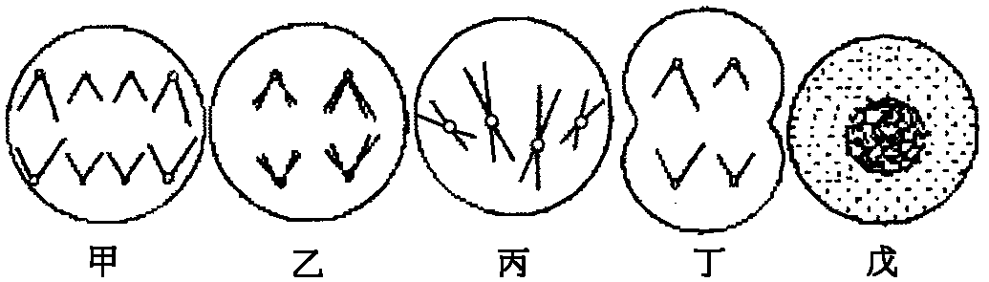

A. ①② B. ①③ C. ②③ D. ②④
7、分化中的两栖类细胞核中，RNA的合成非常旺盛，但移植到去核卵细胞后，RNA的合成立即停止。下列对这一实验现象的分析中，合理的解释是（ ）
A.移植的核基因结构改变了 B.卵细胞内含有阻抑基因表达的物质
C.卵细胞内缺少合成RNA聚合酶的细胞器 D.实验中丢失了RNA合成的模板
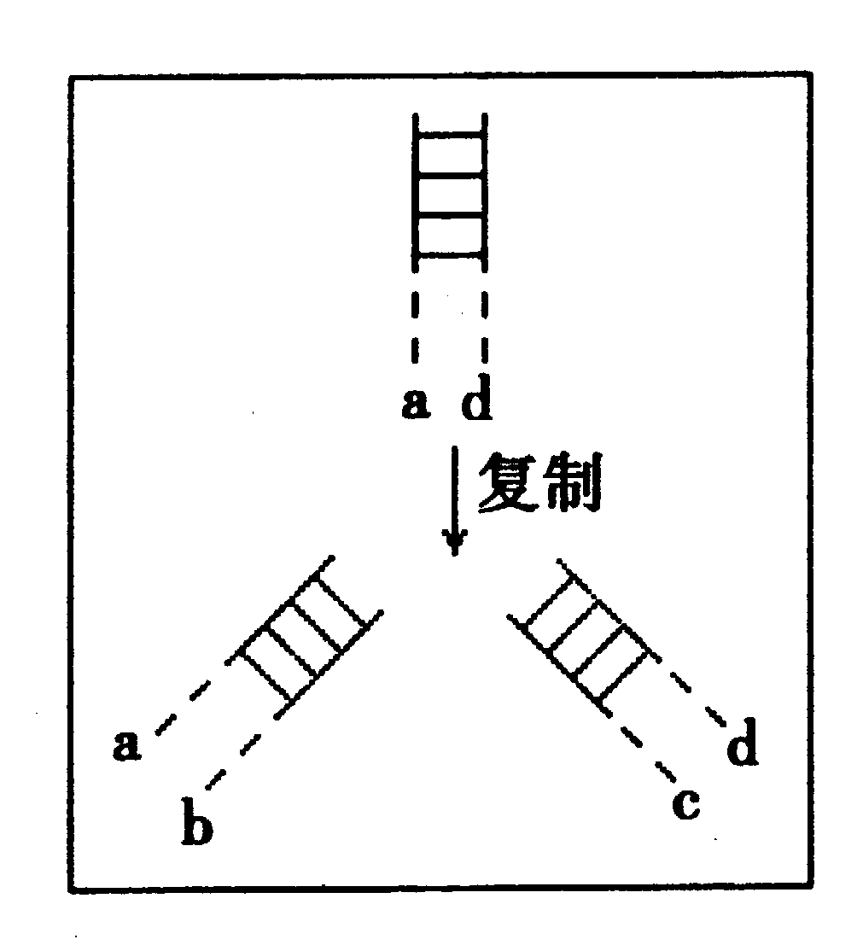
8.右图示DNA分子复制的片段，图中a、b、c、d各表示以条脱氧核苷酸链。一般地说，下列各项正确的是（ ）
A. a和c的碱基序列互补，b和c的碱基序列相同
B. a链中(A+ C)／(G+ T)的比值与d链中同项比值相同
C. a链中(A+T)／(G+C)的比值与b链中同项比值相同
D. a链中(G +T)／(A +C)的比值与c链中同项比值不同
9.在一个密闭的容器里，用含有同位素¹³C的脱氧核苷 酸合成一个DNA分子，然后再加入普通的含¹²C的脱氧核苷酸，经N次复制后，所得DNA分子中含¹²C的多脱氧核酸链数与含¹³C的多脱氧核苷酸链数之比是（ ）
A.2^{n}：1 B.（2^{n}-2）：1 C.（2^{n}-2）：2 D.（2^{n}-1）：1
10.对绿色植物根尖细胞某细胞器的组成成分进行分析，发现A、T、C、G、U五种碱基组成如右表。由该细胞器参与完成的生理活动是（ ）
A.6CO₂+12H₂O C₆H₁₂O₆+6H₂O+6O₂
酶
酶
碱基 | A | T | C | G | U
总量 | 35 | 0 | 30 | 42 | 15
B.氨基酸+氨基酸 蛋白质+水
酶
C.C₆H₁₂O₆+6H₂O+6O₂ 6CO₂+12H₂O+能量
酶
D.C₆H₁₂O₆ 2C₂H₅OH+2CO₂+能量
11.某人发现了一种新的高等植物，对其10对相对性状如株高、种子形状等的遗传规律很感兴趣，通过大量杂交实验发现，这些性状都是独立遗传的。下列解释或结论不合理的是
A. 该种植物的细胞中至少含有10条非同源染色体
B.没有两个感兴趣的基因位于同一条染色体上
C.在某一染色体上含有两个以上控制这些性状的非等位基因
D.用这种植物的花粉培养获得的单倍体幼苗用秋水仙素处理后所得植株可以显示所有感兴趣的性状
12.曲线a表示使用诱变剂前青霉菌菌株数和产量之间的关系，曲线b、c、d 表示使用诱变剂后青霉菌菌株数和产量之间的关系。下列说法正确的是（ ）
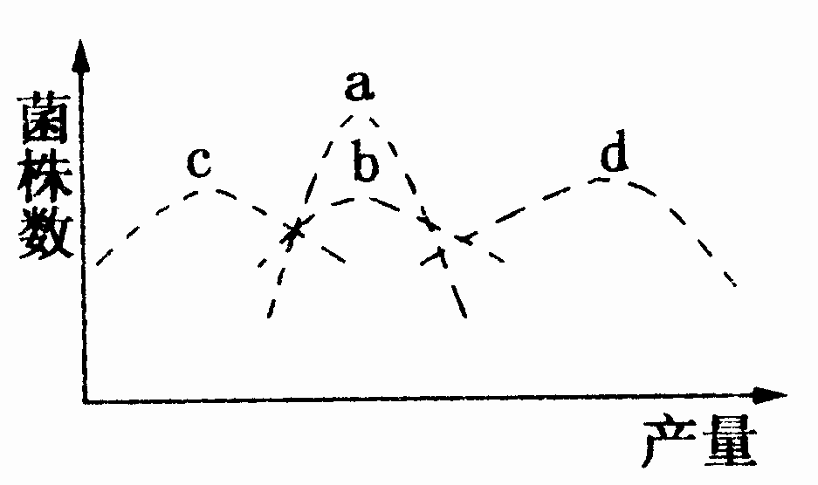
①由a变为b、c、d 体现了变异的多方向性
②诱变剂增多了青霉菌的变异方向，加快了变异频率
③d是最符合人们生产要求的变异类型
④青霉菌在诱变剂作用下发生的变异可能有基因突
变、基因重组和染色体变异。
A.①②③ B.①③ C.②④ D.②③④
13、以下关于生物变异的叙述，正确的是 （ ）
A．基因突变都会遗传给后代 B．精子、卵细胞是单倍体
C．环境因素引起的变异一定是不可遗传的变异
D．基因上的碱基序列发生了改变，则遗传信息也一定发生了改变
14、水稻的某三对相对性状分别由位于三对同源染色体上的三对等位基因控制。利用它的花药进行离体培养，再用浓度适当的秋水仙素处理。经此种方法培育出的水稻植株表现型最多可有 （ ）
A．1种 B．4种 C．8种 D．16种
15、下图为DNA分子在不同酶的作用下所发生的变化，图中依次表示限制性内切酶、DNA聚合酶、DNA连接酶、解旋酶作用的正确顺序是 （ ）
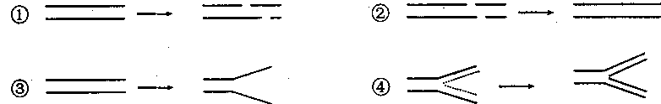

A．①②③④ B．①②④③ C．①④②③ D．①④③②
16、科研工作者将基因型为Bb的某植物幼苗用秋水仙素处理，使其成为四倍体；再将该四倍体产生的配子进行离体培养成幼苗后再用秋水仙素处理使之染色体加倍。根据上述材料，你认为正确的判断组合是 （ ）
①最终获得的后代有2种表现型和3种基因型
②上述育种方式包含了多倍体育种和单倍体育种
③最终获得的后代都是纯合子
④第二次秋水仙素处理后得到的植株是可育的
A．①②③ B．①②④ C．①②③④ D．②③④
17．在下列四种化合物的化学组成中，“O”中所对应的含义最接近的是 （ ）
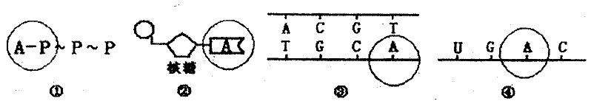

A．①和② B．②和③ C．③和④ D．①和④
18、原发性低血压是一种人类的遗传病。为了研究其发病率与遗传方式，正确的方法是（ ）
①在人群中随机抽样调查并计算发病率 ②在患者家系中调查并计算发病率
③在人群中随机抽样调查研究遗传方式 ④在患者家系中调查研究遗传方式
A．③④ B．②③ C．①④ D．①②
19、一条正常染色体的基因排列顺序为ABCD-EFGH，“·”表示着丝粒，字母代表不同基因，下列哪种基因的排列顺序发生了倒位，且倒位片断包含着丝粒 （ ）
A．ABC-DGH B．ABCFE-DGH C．CDAB-EFGH D．ABCD-GHEF
20、某些类型的染色体结构和数目变异，可通过对细胞有丝分裂中期或减数第一次分裂时的观察来识别。a、b、c、d为某些生物减数第一次分裂时染色体变异的模式图，它们依次属于
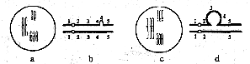

A．三倍体、染色体片段增加、三体、染色体片段缺失
B．三倍体、染色体片段缺失、三体、染色体片段增加
C．三体、染色体片段增加、三倍体、染色体片段缺失
D．染色体片段缺失、三体、染色体片段增加、三倍体
21、低温和秋水仙素都能诱导洋葱染色体数目加倍，以下相关叙述正确的是 （ ）
A．两者起作用的时期都是间期
B．采取一定的方法可以在高倍显微镜下观察到细胞从二倍体变为四倍体的过程
C．前者实验中用到的卡诺氏液是固定细胞形态的作用
D．用前者处理洋葱比后者处理更有效
22、现有三个水稻品种，基因型分别为AABBdd、AAbbDD和aaBBDD。如果从插秧（移栽幼苗）到获得种子（或花粉）为一次栽培，运用单倍体育种技术，利用以上三个品种获得基因型为aabbdd的植株最少需要几次栽培？ （ ）
A．2 B．3 C．1 D．4
23、人类21三体综合征的成因是生殖细胞形成的过程中，第21号染色体没有分离。若女患者与正常人结婚后可以生育，其子女患该病的概率为 （ ）
A．0 B．1/4 C．1/2 D．1
24、现有世代连续的两管果蝇，甲管中全部是长翅（V）果蝇，乙管中既有长翅（V）果蝇，又有残翅（v）果蝇，两管中的世代关系可用一次交配实验鉴别之。最佳交配组合是
A.甲管中长翅果蝇自群繁殖 B.两管中全部长翅果蝇互交
C.乙管中全部长翅果蝇近亲交配 D.乙管中长翅果蝇与残翅果蝇杂交
25、以下关于最多或最少的计算错误的是 （ ）
A.显微镜下观察同等直径的单行排列细胞，如果放大50倍时最多可看到20个完整的细胞，放大100倍时，最多可看到11个细胞
B.控制合成一个由65个氨基酸组成的蛋白质的基因中，碱基数最少应是390个
C.人体细胞核内，由120个碱基组成的DNA分子片段，其种类最多可达4¹²⁰
D. 基因突变具有不定向性，一个基因可突变为多个等位基因，对于二倍体生物来说最多含这些等位基因中的2个
26、某一种细菌菌株需要从环境中摄取现成的亮氨酸（20种氨基酸中的一种）才能够生长，此菌株对链霉素敏感。实验者用诱变剂处理此菌株。想筛选出表中列出的细菌菌株类型。根据实验目的，选用的培养基类型是
注：L—亮氨酸 S—链霉素 “+”——加入 “-”——不加入
例如：L-：不加入亮氨酸；S+：加入链霉素
选  项 | 筛选出不需要亮氨酸的  菌株应使用的培养基 | 筛选出抗链霉素的菌  株应使用的培养基 | 筛选出不需要亮氨酸抗链霉  素的菌株应使用的培养基
A | L+，S+ | L-，S- | L+，S-
B | L-，S- | L+，S+ | L-，S+
C | L-，S+ | L+，S+ | L-，S-
D | L+，S- | L-，S- | L+，S+
27、人类的红绿色盲基因位于X染色体上，父母表现型正常，生下三胞胎孩子，其中只有1个患色盲，有2 个孩子为同卵双胞。3个孩子的性别不可能是
A．2女1男 B．全是男孩 C．全是女孩或2男1女 D．全是男孩或2女1男
28、在正常情况下，人类精子形成过程中常染色体和性染色体的数目和类型包含有;
(1) 44+XY; (2) 44+XX (3) 22+Y: (4) 22+X; (5) 44+YY; (6) 88+XXXX; (7) 88+XXYY;
(8) 88+YYYY;
A. (1)和(3) B. (3)和(4) C. (1)(2)(3)(4) D. (1)(2)(3)(4)(5)
29、1981年底，我国科学家人工合成了酵母丙氨酸转移核糖核酸，标志着我国具有人工合成核酸的能力，下列各试管通过人工合成产物，叙述不正确的是：

加入
DNA
ATP
酶
脱氧核苷酸
加入
DNA
ATP
酶
核糖核苷酸
加入
RNA
ATP
酶
核糖核苷酸
加入
RNA
ATP
酶
脱氧核苷酸

A．①④，②③产物分别相同 B．①④，②③生理过程不同
C．①②③④的进行都需要模版、原料、能量和酶
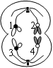
D．每个生物都必须要进行①②③④所有生理过程
30．右图表示某二倍体生物正在进行分裂的细胞，下列叙述正确的是
A．该细胞是次级精母细胞或是极体
B．该细胞中1与3，2与4为同源染色体
C．该细胞中有2个染色体组，1与3为一组，2与4为一组
D．如果1、3是Y染色体，那么2、4为X染色体
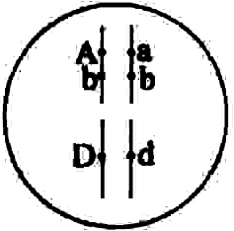
31、某种昆虫长翅（A）对残翅（a）为显性，直翅（B）对弯翅（b）为显性，有刺刚毛（D）对无刺刚毛（d）为显性，控制这3对性状的基因均位于常染色体上。现有这种昆虫一个体基因型如下图所示。下列说法正确的是
A．长翅与残翅、直翅与弯翅两对相对性状的遗传遵循基因自由组合定律
B．若无互换，该昆虫一个初级精母细胞产生的精细胞的基因型有4种
C．该昆虫细胞减数分裂后期，移向细胞同一极的基因有A、a、b、b、D、d
D．为验证基因的自由组合定律，可用基因型为aabbdd的异性个体来与该昆虫进行交配
32、①基因治疗是基因工程在医学上的应用之一，即把健康的外源基因导入有基因缺陷的细胞中，达到治疗疾病的目的。
②格里菲思实验：加热杀死的S型肺炎双球菌+R型菌落——→R型菌落+S型菌落。
从变异的角度分析，①②变异的来源分别为 （ ）
A．①基因突变，②基因重组 B．①基因重组，②染色体变异
C．①基因重组，②基因突变 D．①基因重组 ，②基因重组
33、下图为10个DNA样品的指纹图，其中哪4个为一对夫妻及他们的两个孩子的?（ ）
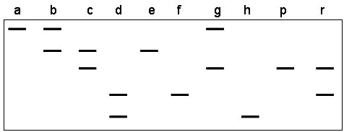

①a和c为夫妻，b和e为孩子 ②b和c为夫妻，e和g为孩子
③b和g为夫妻，a和c为孩子 ④f和g为夫妻，P和r为孩子
⑤d和r为夫妻，f和h为孩子
A、①③ B、④⑤ C、②③ D、①⑤
34、下列大肠杆菌某基因的碱基序列的变化，对其所控制合成的多肽的氨基酸序列影响最大的是（不考虑终止密码子）
ATG GGC CTG CTG A.........GAG TTC TAA
1 4 7 10 12 100 103 106
A．第6位的C被替换为T B．第9位与第10位之间插入1个T
C．第100、101、102位被替换为TTT D．第103至105位被替换为1个T
35、下图为原核细胞中转录、翻译的示意图。据图判断，下列描述中不正确的是
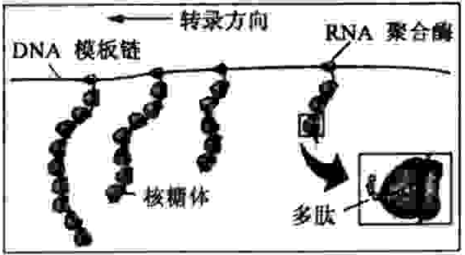
A．图中表示24条多肽链正在合成
B．转录尚未结束，翻译即已开始
C．多个核糖体共同完成一条多肽链的翻译
D．一个基因在短时间内可表达出多条多肽链
二、非选择题
36、下面①～⑤列举了五种育种方法，请回答相关问题：（7分）
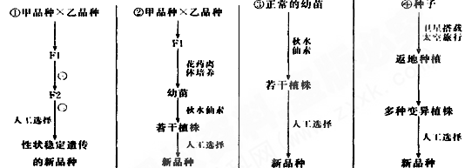
⑤获取甲种生物的某基因→通过某种载体将该基因携带入乙种生物→新生物个体
（1）第①种方法属常规育种，一般从F2开始选种，这是因为____________________．
（2）在第②种方法中，我们若只考虑F1分别位于n对同源染色体上的n对等位基因，则利用其花药离体培育成的幼苗应有________种类型（理论数据）．
（3）第③种育种方法中使用秋水仙素的作用是促使染色体加倍，其作用机理是_______ 。
（4）第④种方法中发生的变异一般是基因突变，卫星搭载的种子应当选用萌动的（而非休眠的）种子，试阐述原因________________________________________________．
（5）第⑤种方法培育的新生物个体可以表达出甲生物的遗传信息，该表达过程包括遗传信息的 。甲种生物的基因能够在乙种生物体内表达出与原来一样的蛋白质原因是①
②
37、某兴趣小组同学对本校全体学生进行某些人类遗传病调查。请回答以下问题：（10分）
- 若要调查某种遗传病的遗传方式，能否选择唇裂、青少年型糖尿病等遗传病作为研究对象，为什么?___________________________________________________
- 假如被调查人数共为2500人（男1290人，女1210人），调查结果发现红绿色盲患者中男性49人，女性7人，则红绿色盲的发病率为 (用百分数表示)
(3)调查中发现一男生患色盲，其同胞姐姐患有白化病，经调查其家族系谱图如下，请回答以下问题：
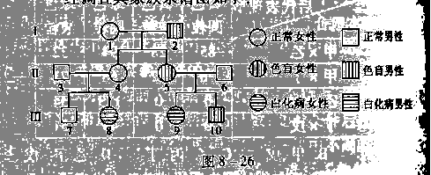
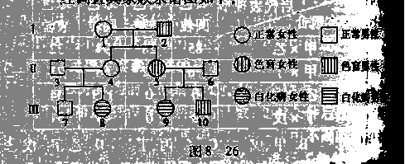
正常女性

色盲女性

白化病女性
正常男性

色盲男性

白化病男性

若Ⅲ₇与Ⅲ₉婚配，生育子女中同时患两种遗传病的概率是________。在当地人群中约100个表现型正常的人群中有一个白化基因携带者。一个表现型正常，其双亲也正常，但其弟弟是白化病患者的女人，与当地一个无亲缘关系的正常男人婚配。他们生一个患白化病的女孩概率为________。
（4）上述正常夫妇若已经怀孕，他们想确定胎儿是否患白化病，则应该进行产前诊断，下列属于产前诊断内容的是
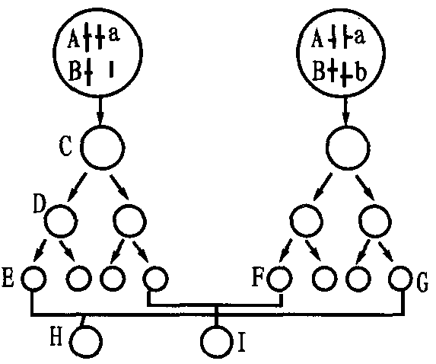
A、羊水检查 B、B超检查 C、孕妇血细胞检查 D、基因诊断
38、人类白化病由基因a控制，红绿色盲由基因b控制，请据图分析回答：（10分）
（1）若F是卵细胞，与精子结合后使这对夫妇生下孩子I为白化病兼色盲患者，则I的性别是＿＿＿＿。若G是卵细胞，与精子E结合后使这对夫妇生下孩子是H，则H的基因型为＿＿＿＿，表现型为＿＿＿＿。
（2）该对夫妇再生一个孩子是白化病兼色盲男孩的几率是＿＿＿＿。
（3）若该对夫妇生下一个孩子，医生诊断是唐氏综合症（21-三体综合征）。请运用减数分裂有关的知识说明该小孩患唐氏综合症的可能原因。

39、(7 分)分析下列图形中各细胞内染色体组成及基因型情况，并回答相关问题：
E:AAAa
A
B
C
D

F:aBcD

G:AabbCC
⑴一般情况下，一定属于单倍体生物体细胞染色体组成或基因型的是
⑵由C细胞组成的生物体能育吗？ ，如何处理才能产生有性生殖的后代？ 。
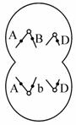
⑶对于有性生殖生物而言，在何种情况下，由B细胞组成的生物体是二
倍体？ ；在什么情况下，由B细胞组成的生物体是单倍体？ 。
（4）右图产生的子细胞的名称是 ，该图所示生物有丝分裂后期
含 个染色体组。
40、（16分）该植物的花色（白色、蓝色和紫色）是由常染色体上的两对独立遗传的等位基因（A和a、B和b）控制，叶形（宽叶和窄叶）由另一对等位基因（D和d）控制，请据图回答。
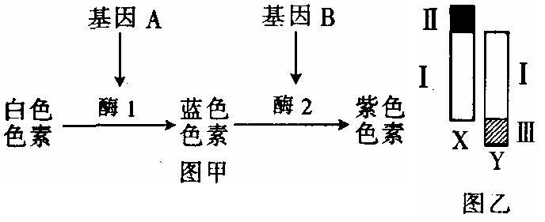
（1）图甲中的基因对性状的控制方式与下列何者一致？
A、荚膜基因 B、唾液淀粉酶基因C、雄性激素基因 D、血红蛋白基因
（2）若基因A发生突变形成的植物仍能开蓝花，可能的原因是
① ②
（3）该植物白花植株（线粒体中导入了抗病基因）与蓝花植株杂交，F1全为抗病紫花植株，则父本控制花色的基因型是 ，母本控制花色的基因型 。用F1中雌雄植株相互杂交，F2的花色表现型及其比例为 。
（4）若控制叶形的基因位于图乙中Ⅱ片段，宽叶（D对窄叶（d）为显性，现有宽叶、窄叶雌性植株若干和宽叶、窄叶雄性植株若干，通过一代杂交，要培育出可依据叶形区分雌雄的大批幼苗。则杂交组合为 。
（5）若控制叶形的基因位于图乙中Ⅰ片段，宽叶（D对窄叶（d）为显性，现有宽叶、窄叶雌性植株若干和宽叶雄性植株若干（基因型为X^{D}Y^{D}、X^{D}Y^{d}或X^{d}Y^{D}），通过一代杂交，培育出可依据叶形区分雌雄的大批幼苗。则杂交组合为 。
（6）若控制叶形的基因位于图乙中的性染色体上，宽叶（D对窄叶（d）为显性，但不知是位于I片段，还是仅位于Ⅱ片段上，现有各种叶形的纯种植物若干，请利用一次杂交实验来推断等位基因（D和d）是位于I片段，还是仅位于Ⅱ片段上，请写出遗传图解，并用文字简要说明推断过程。

高二生物答案
1-5CDBCB 6-10DBCDB 11-15CBDCC 16-20BDCBC
21-25CBCDC 26-30BCDDA 31-35DDCBC
36、（1空1分）（1） 从F2开始出现性状分离 （2）2^{n}
（3）秋水仙素可抑制纺锤体的形成，从而使染色体不能移向细胞两极，细胞不能一分为二，于是染色体数目加倍
（4）萌动的种子细胞分裂旺盛，休眠的种子不分裂，即不进行DNA复制，而基因突变发生在DNA复制的时候
（5）转录和翻译
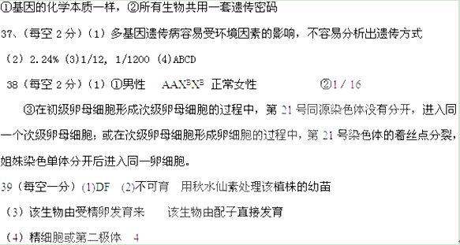
40（1）ABC
（2）①显性纯合子AA变为Aa ②基因上个别碱基变化后所对应的氨基酸不变（突变发生在非编码序列）
（3）AAbb,aaBB 紫：蓝：白=9:3:4
(4) 窄叶母本×父本杂交
（5）X^{d}X^{d}×X^{D}Y^{d} 或 X ^{d}X^{d}× X^{d}Y^{D}
(6)杂交组合:窄叶雌株与宽叶雄株杂交
遗传图解;

